**INSTRUCTIVO DE ENVÍO DE INFORMACIÓN PARA LA GESTIÓN DE LA SEGURIDAD VIAL**

La Supertransporte a través de la Delegada de Concesiones e Infraestructura, en cumplimiento de las obligaciones legales de inspección, vigilancia y control que le confiere el artículo 41 y 42 del decreto 101 de 2000, modificados por el artículo 3 y 4 del decreto 2741 de 2001 respectivamente, especialmente, las atribuciones establecidas en el artículo 44 del mismo decreto, entre otros, artículo 4 y 13 del decreto 1016 de 2000 modificados por el decreto 2741 de 2001, comprometidos con los principios de libre acceso, calidad y seguridad  en la prestación del servicio de transporte y de su infraestructura, le requiere para que suministre la siguiente información de la forma que a continuación se describe:

1. Se deberá diligenciar el “**Formato único de gestión de seguridad vial**” y enviarlo a través de correo electrónico (en el asunto indicar el nombre de la firma concesionaria) a la dirección de correo electrónico [superconcesiones@supertransporte.gov.co](mailto:superconcesiones@supertransporte.gov.co), los primeros diez (10) días siguientes a la finalización de cada Trimestre **sin excepción**.
2. De no presentarse Sectores Críticos se debe enviar correo electrónico informando sobre dicha condición. En caso de no remitirlo se entenderá como no atendido nuestro requerimiento.
3. Para efectos del diligenciamiento del formato “**Formato único de gestión de seguridad vial**”, se deberá proceder teniendo en cuenta lo siguiente:

**Sector crítico:** Trayecto de un (1) kilómetro de la vía en el cual se cumple alguna de las siguientes condiciones en un trimestre calendario: a.) registra tres (3) o más incidentes simples, b.) en el cual se ha representado una o más víctima(s) fatal(es), o se presenten ambos casos. Cuando dentro de una longitud igual o inferior a 1km se registran eventos en diferentes puntos, estos se deben considerar como el mismo "sector crítico" para razones estadísticas del reporte.

**Punto crítico:** Punto específico de la vía donde se presenta(n) el/los evento(s) que parametrizaron el sector crítico y que se identifica con la denominación, PR o abscisa.

**Reincidencia:** Es la reiteración estadística trimestral de la condición de sector crítico de accidentalidad en el mismo tramo, la cual puede ser continua o interrumpida paro que resalta la accidentalidad en el mismo tramo.

**Instructivo para el diligenciamiento del formato**

|  |  |
| --- | --- |
| **ÍTEM** | **DESCRIPCIÓN** |
| **1. Proyecto:** | Identificación contractual de la concesión |
| **2. Firma concesionaria** | Persona jurídica o natural titular de la concesión |
| **3. Nro de Contrato** | Numero de contrato |
| **4. NIT** | Número que sirve para identificar a los contribuyentes en sus transacciones tributarias que requieran confidencialidad |
| **5. Fecha de reporte** | Fecha en la cual se envía el reporte a la Supertransporte |
| **6. Nro.** | Numero consecutivo en el formato de reportes |
| **7. Fecha evento** | Fecha en la cual ocurre el evento |
| **8. Hora** | Hora del evento en formato militar |
| **9. Tramo contractual o unidad funcional** | Número de identificación contractual del tramo o trayecto, si aplica o N/A, donde están ubicados los sectores críticos y puntos críticos que se van a reportar. |
| **10. Transito Promedio Diario (TPD) del tramo** | Composición Transito Promedio Diario para cada tramo o trayecto que operan en el proyecto, que este registrada en el peaje más cercano al punto. |
| **10.1** Nro. Automóviles camperos camionetas: transito promedio de Automóviles camperos camionetas registrados en el peaje |
| **10.2** Nro. Buses, busetas y microbuses con eje trasero de doble llanta: transito promedio de Buses, busetas y microbuses con eje trasero de doble llanta registrados en el peaje |
| **10.3** Nro. Camiones pequeños de dos ejes : transito promedio de Camiones pequeños de dos ejes registrados en el peaje |
| **10.4** Nro. Camiones grandes de dos ejes: transito promedio de Camiones grandes de dos ejes registrados en el peaje |
| **10.5** Nro. Camiones de tres y cuatro ejes: transito promedio de Camiones de tres y cuatro ejes registrados en el peaje |
| **10.6** Nro. Camiones de cinco ejes : transito promedio de Camiones de cinco ejes registrados en el peaje |
| **10.7** Nro. Camiones de 6 ejes : transito promedio de Camiones de 6 ejes registrados en el peaje |
| **11. Cabeceras municipales de tramo** | Datos que permite parametrizar información del sector crítico a reportar (Seleccionar los nombres de las cabeceras municipales en la Vía entre las cuales se ubica el sector crítico. En sentido ascendente del abscisado) |
| **11.1.** **Municipio 1:** Cabecera municipal cuyo punto de referencia (PR) es menor |
| **11.2.** **Municipio 2:** Cabecera municipal cuyo punto de referencia (PR) es mayor |
| **12. Sentido de circulación del trafico** | Sentido en el que circula el flujo de vehículos en el sector crítico. Se enuncia referenciando el municipio del que parte el flujo, y el municipio al que se dirige, de la siguiente forma (Municipio 1- Municipio 2) o (Municipio 2- Municipio 1) |
| **13. Ruta nacional- RN (código de vía)** | Código que permite identificar el tramo de una vía o un camino que |
| **14. Abscisa_PR** | Referencia numérica oficial de Invias (PR) entre la cuales está ubicado el evento separadas por un guion (-) |
| **15. Abscisa_KM** | Referencia numérica (KM) entre la cuales está ubicado el evento separadas por un guion (-), abscisa para cuando no exista referencia oficial. (puede ser redundante con abscisa PR) |
| **16. Coordenadas MAGNA SIRGAS** | Punto de georreferenciación donde se ubica, ingresar la longitud y latitud (en transición de un año) |
| **16.1. Latitud:** Distancia angular que hay desde un punto de la superficie de la Tierra hasta el paralelo del ecuador; se mide en grados, minutos y segundos sobre los meridianos. |
| **16.2. Longitud**: Distancia desde un punto hasta el meridiano de Greenwich (el central) se mide en grados, minutos y segundos sobre los meridianos. |
| **17. Jurisdicción** | Ámbito o territorio en el que se ejerce esa autoridad que regula la zona o lugar del evento. |
| **17.1. Departamento:** Seleccionar Departamento en el cual se encuentra ubicado geográficamente el sector crítico |
| **17.2. Municipio:** Seleccionar municipio en el cual se encuentra ubicado geográficamente el sector crítico |
| **18. Denominación** | Nombre especifico que se le asigna o se ha asignado al punto critico |
| **19. Zona** | Clasificación de la Zona del evento, de acuerdo al entorno rural o urbano en que se encuentre |
| **20. Tipo_de_Calzada** | Seleccionar el tipo de calzada donde se encuentra el sector crítico |
| **21. Numero de IPAT** | Es el número de informe de policial de accidente de transito |
| **22. Velocidad señalizada** | Seleccionar la velocidad en K/h, con la cual se encuentra señalizado en sector crítico. |
| **23. Condición del servicio** | Representan las afectaciones en la operación de la vía. Puede ser : Mantenimiento, Rehabilitación, Mejoramiento y Construcción |
| **24. Fase de ejecución contractual** | Representan la fase de ejecución contractual de la vía. Puede ser : Pre-construcción, Construcción ,Operación y Mantenimiento |
| **25. Nombre de la vecindad (instituciones, empresas, comercio)** | Nombre de las instituciones que colidan con el evento |
| **26. Vehículos involucrados** | Vehículos involucrados en el evento |
| **26.1. Nro. Vehículos de carga involucrados:** Numero de vehículos de carga que participaron en los eventos de cada punto critico |
| **26.2. Nro. Buses involucrados:** Numero de buses que participaron en los eventos de cada punto critico |
| **26.3. Nro. MicroBuses involucrados:** Numero de microbuses que participaron en los eventos de cada punto critico |
| **26.4. Nro. Automóviles involucrados:** Numero de Automóviles que participaron en los eventos de cada punto critico |
| **24.5. Nro. Motos involucradas:** Numero de motos que participaron en los eventos de cada punto critico |
| **24.4. Nro. Bicicletas:** Numero de Bicicletas que participaron en los eventos de cada punto critico |
| **27. Nro. Peatones** | Numero de peatones que participaron en los eventos de cada punto critico |
| **28. Otros** | Especifique el o los factores adicionales que intervinieron en el sector. (Semovientes, Ciclistas, Animales) |
| **29. Victimas** | Característica de las personas involucradas en el evento. |
| **29.1. Nro. Víctimas fatales:** Digitar el número de víctimas fatales |
| **29.2. Nro. De heridos graves:** Digitar el número de heridos |
| **30. Gravedad** | Caracterización de la magnitud del accidente (Alta, Media, Baja) |
| **31. Categoría Causa probable** | Categorización por grupos de la posible causa principal. |
| **32. Descripción de causa** | Causa principal de la ocurrencia del evento. |
| **33. Tipo de accidente** | Caracteriza el tipo de accidente del evento. |

* Los registros deben ser diligenciados teniendo en cuenta que los ítem 1, 11,12,17,19,20,22,24,31,32,33son de selección (ver ejemplo figura 1), **por lo tanto por ningún motivo se debe usar la opción “pegar” en estos campos,** con el fin de no afectar las listas desplegables.

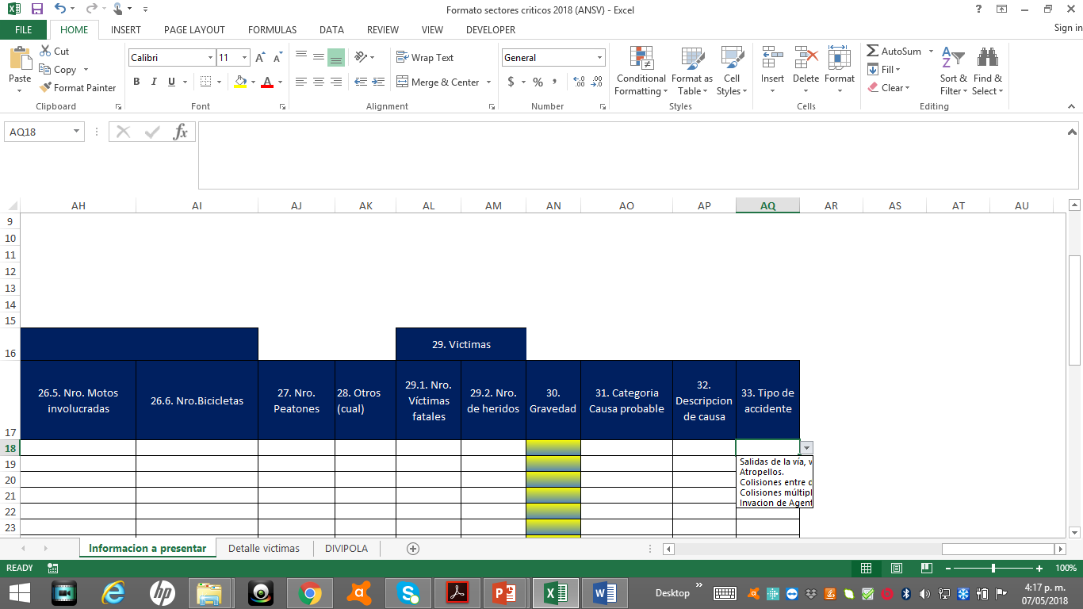

Figura 1 lista desplegable

* Para los ítems 9, 24, 25, 26 y 27, solo se deben ingresar valores numéricos. De lo contrario el formato generara un mensaje de error. (ver ejemplo figura 2).

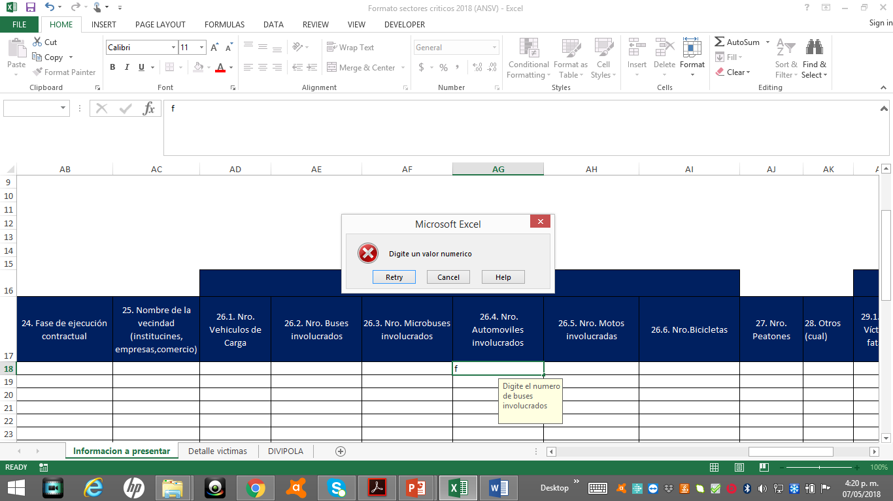

Figura 2

1. El archivo **“Formato único de gestión de seguridad vial”** se encuentra protegidoen los campos no variables, utilice este archivo y no realice copias sin protección, con el fin de mantener los formatos y no afectar la validación de datos.

La circular busca acciones de carácter preventivo por parte de las Firmas Concesionarias para la reducción de la accidentalidad en nuestras carreteras, por lo que esta entidad citará a mesas de trabajo con el fin de coadyuvar en el tema, iniciando con aquellos que registren mayor número de sectores críticos.

En las mesas de trabajo se deberá presentar el Plan específico de acciones a tomar para eliminar dichos sectores críticos, con el objeto de adelantar el análisis pertinente y establecer compromisos de obligatorio cumplimiento.

El incumplimiento de la presente dará lugar a las acciones administrativas que competen a esta Superintendencia, de conformidad con lo previsto en el artículo 86, numeral 3 de la Ley 222 de 1995 y el artículo 9 del Decreto 2741 del 2001.

Cualquier inquietud respecto a la presentación del reporte comunicarla a la dirección de correo electrónico errolmarugg@supertransporte.gov.co